# Electricidad. Ley de Ohm..

1. ¿Cuál será el voltaje en el punto 'a'?

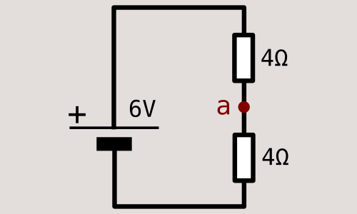

a) 3V

b) No se puede saber sin el dato de la intensidad

c) 6V

d) 4V

1. ¿Cuál será el voltaje en el punto 'a'?

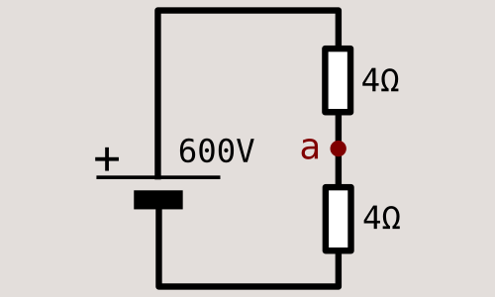

a) 400V

b) 150V

c) 300V

d) 3V

1. ¿Cuál será el voltaje en el punto 'a'?

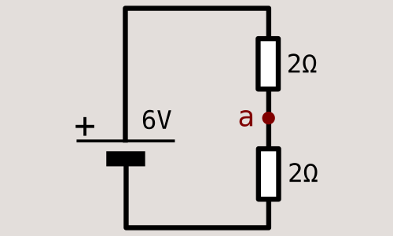

a) 6V

b) 3V

c) 4V

d) 2V

1. ¿Cuál será el voltaje en el punto 'a'?

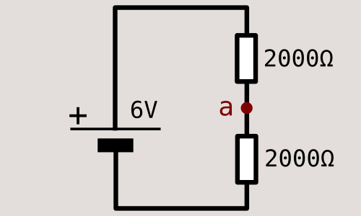

a) 3KV

b) 0,00003V

c) 0,003V

d) 3V

1. ¿Cuál será el voltaje en el punto 'a'?

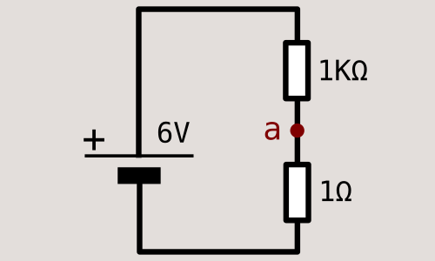

a) Sobre 3V

b) Más de 6V

c) Casi 0V

d) Casi 6V

1. ¿Cuál será el voltaje en el punto 'a'?

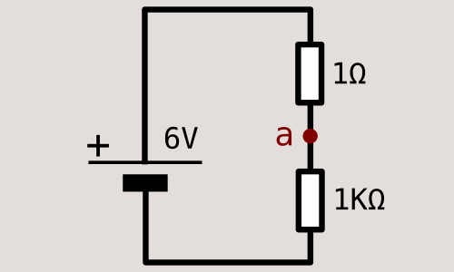

a) Sobre 3V

b) Más de 6V

c) Casi 0V

d) Casi 6V

1. ¿Cuál será el voltaje en el punto 'a'?

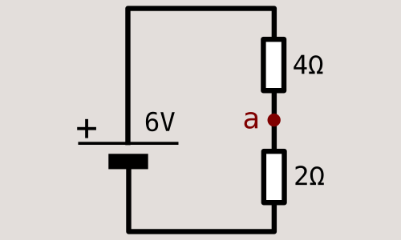

a) 2V

b) 3V

c) 6V

d) 4V

1. ¿Por qué circuito circulará más corriente?

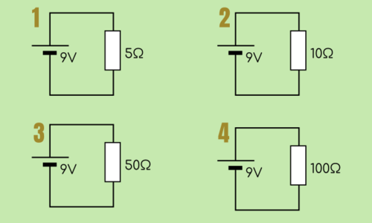

a) Por el 1

b) Por el 4

c) Por el 3

d) Por el 2

1. ¿Por qué circuito circulará más corriente?

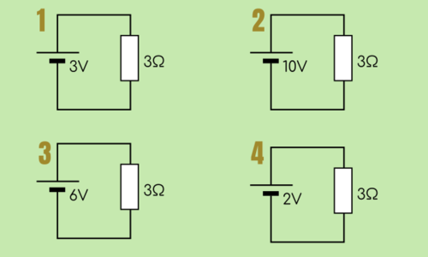

a) Por el 2

b) Por el 3

c) Por el 1

d) Por el 4

1. ¿Por qué circuito circulará más corriente?

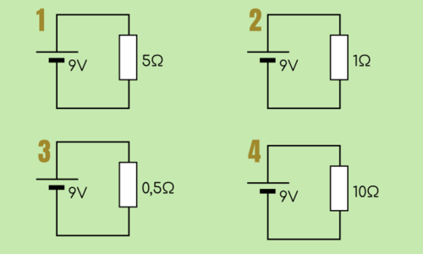

a) Por el 1

b) Por el 4

c) Por el 3

d) Por el 2

1. ¿Por qué circuito circulará más corriente?

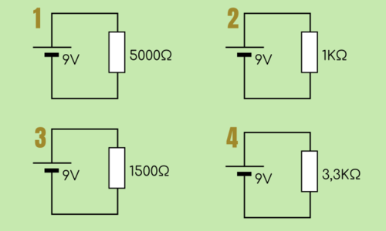

a) Por el 2

b) Por el 4

c) Por el 1

d) Por el 3

1. ¿Por qué circuito circulará más corriente?

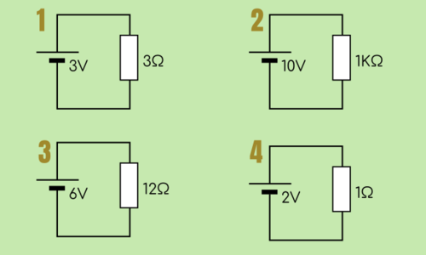

a) Por el 1

b) Por el 3

c) Por el 2

d) Por el 4